Presseaussendung, 03.04.2019

Alberndorf 2030 – Die Zukunft gemeinsam gestalten

ALBERNDORF. Die Gemeinde Alberndorf im Mühlviertel mit ihren 27 Dörfern ist durch die Nähe zu Linz von einem starken Zuzug geprägt. Dies stellt die Gemeinde vor vielfältige Herausforderungen. Ein Grund warum 2019 der erste Agenda 21- Prozess gestartet und gemeinsam mit den BürgerInnen die Gestaltungsmöglichkeiten für die Zukunft ausgelotet werden sollen. Als Pilotgemeinde für „Digitale Beteiligung“ und das Projekt „GemeindeNavi – Agenda 2030“ beschreitet sie dabei innovative Wege.

Alberndorf hat in der Vergangenheit viele Initiativen zu Familienfreundlichkeit, Gesundheit, Klimaschutz, Jugendbeteiligung, Nahversorgung etc. gesetzt, um eine hohe Lebensqualität in der Gemeinde zu schaffen. Diese Qualitäten weiterzuentwickeln und die Bevölkerung langfristig stärker in Entscheidungsprozesse einzubinden ist das Ziel des Agenda 21-Prozesses. Mit vielfältigen Beteiligungsformaten will die Gemeinde neue Ideen und Potentiale in der Gemeinde heben und die BürgerInnen einladen ihren Lebensraum aktiv mitzugestalten. Bgm. Martin Tanzer ist überzeugt: „Gerade die Einbindung der Gemeindebevölkerung in die kommunale Planung eröffnet ungeahnte Möglichkeiten und Chancen. Ich erhoffe mir viele Ideen für unsere Gemeinde und innovative Köpfe, die uns bei der Umsetzung unterstützen. Das hilft uns Alberndorf auch für die Zukunft stark, attraktiv und lebenswert zu machen.“

Global denken, lokal handeln
Als ersten Anknüpfungspunkt und Erweiterung des Blickwinkels nutzt Alberndorf dafür die Agenda 2030, das neue weltweite Nachhaltigkeitsprogramm, das 2015 von 193 Staaten der Welt beschlossen worden ist. Sie ist für die mehr als 2000 Gemeinden Österreichs die Chance, das Prinzip „global denken und lokal handeln“ vor Ort umzusetzen. Die oö Zukunftsakademie hat gemeinsam mit dem Regionalmanagement OÖ das „GemeindeNavi – Agenda 2030“ entwickelt, welches die 17 globalen Nachhaltigkeitsziele der Agenda 2030 in die Realität der oö Gemeinden übersetzt. Alberndorf gehört österreichweit zu den ersten Gemeinden, die dieses Instrument im Rahmen des Agenda 21-Prozesses erproben wird! Der Workshop hierfür findet am 24.4.2019, 19:00 Uhr, im Gemeindesaal statt. Das Agenda 21-Team der Gemeinde lädt alle BürgerInnen herzlich ein gemeinsam einen Blick auf die Zukunftsfragen der Gemeinde zu werfen. Um Anmeldung bei Andreas Burgstaller (Gemeindeamt) unter 07235/715515 oder unter burgstaller@alberndorf.ooe.gv.at wird gebeten.

Bürgerbeteiligung analog und digital
Kurz danach wird Anfang Mai der erste Alberndorfer Bürgerrat folgen, bei dem zufällig aus dem Melderegister ausgewählte GemeindebürgerInnen an einem 1,5-tägigen Workshop teilnehmen und ihre Ideen und Anliegen zur Entwicklung der Gemeinde einbringen können. Neben diesen und weiteren analogen Formaten, soll zeitgemäß auch eine digitale Beteiligungsform im Prozess geboten werden. Das Bürgercockpit, eine Applikation („App“) sowie eine Webplattform, macht das möglich. Als eine von fünf Pilotgemeinden in Oberösterreich ist Alberndorf auch hier ganz vorne mit dabei, wenn es darum geht die Möglichkeiten digitaler Beteiligung weiter zu entwickeln. Begleitet und unterstützt wird Alberndorf in diesem Prozess von Katharina Dessl und Siegmar Leitl (Prozessbegleitung Agenda 21) sowie Christine Rehberger (Regionalmanagement OÖ GmbH).

Weitere allgemein Infos zum Förderprogramm Agenda 21 unter:
www.agenda21-ooe.at

Kontakt:

Christine Rehberger, MA

Regionalmanagerin Nachhaltigkeit und Umwelt
Geschäftsstelle: Mühlviertel
Tel: +43 7942 77 188-4304 Mobil: +43 664 82 83 891
E-Mail: christine.rehberger@rmooe.at

Pressefoto:

Bildtext: Das parteiübergreifende Steuerungsteam freut sich schon auf einen spannenden Agenda 21-Prozess

v.l.n.r. Peter Griesmeier (ÖVP), Irene Fellner (FPÖ), Josef Rammerstorfer (SPÖ)

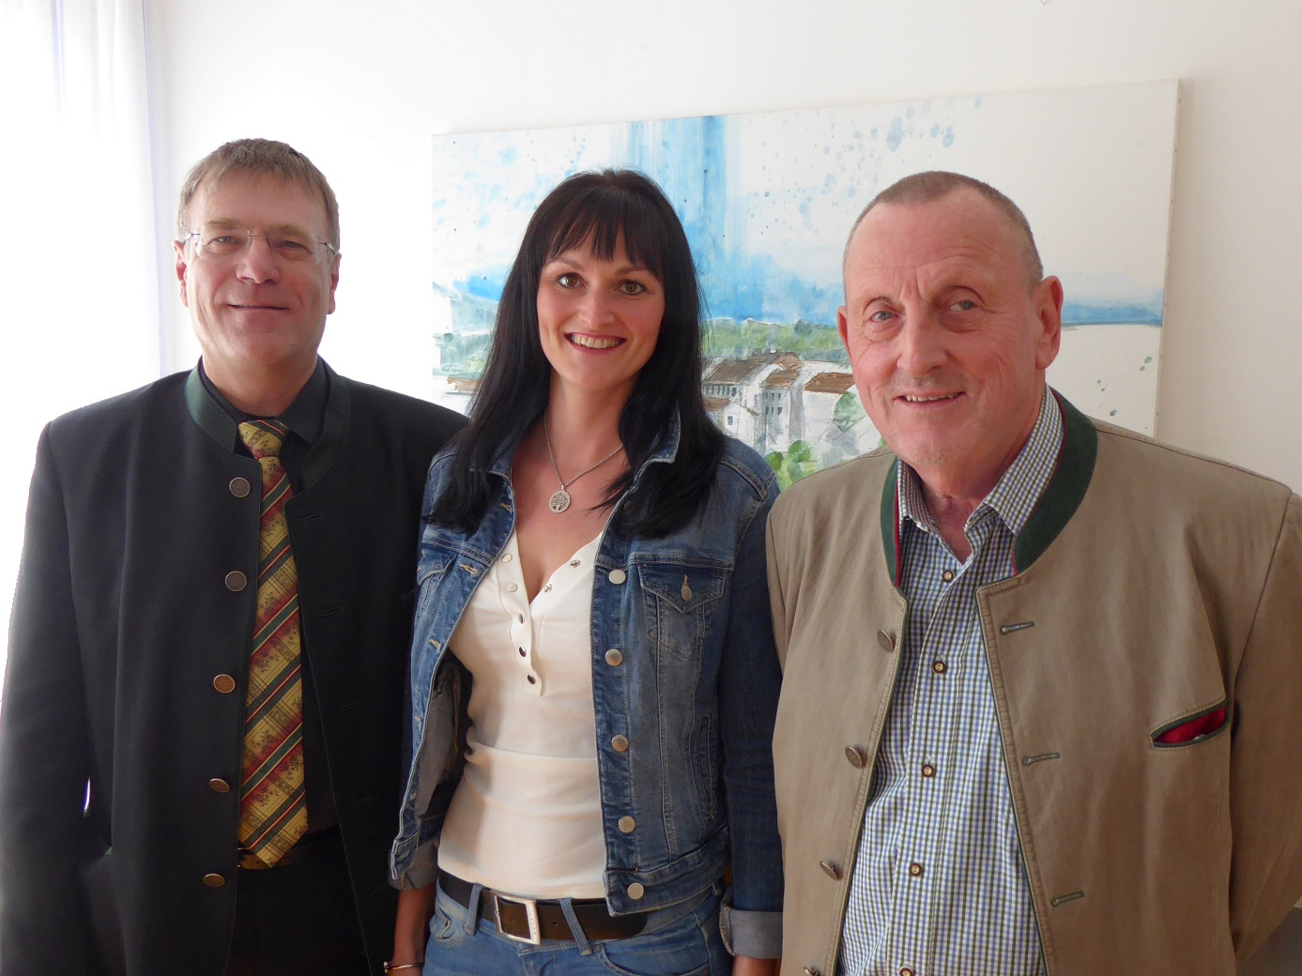

Fotocredit: Gemeinde Alberndorf

